BTR - Nr 0015  07.12.2021 |  | MUSTER - BETRIEBSANWEISUNG  Geltungsbereich und Tätigkeiten | Stand: 09/99  Unterschrift:
ANWENDUNGSBEREICH
Schmelzen und Schmelzebehandlung von
Magnesium- und Aluminiumlegierungen
GEFAHREN FÜR MENSCH UND UMWELT
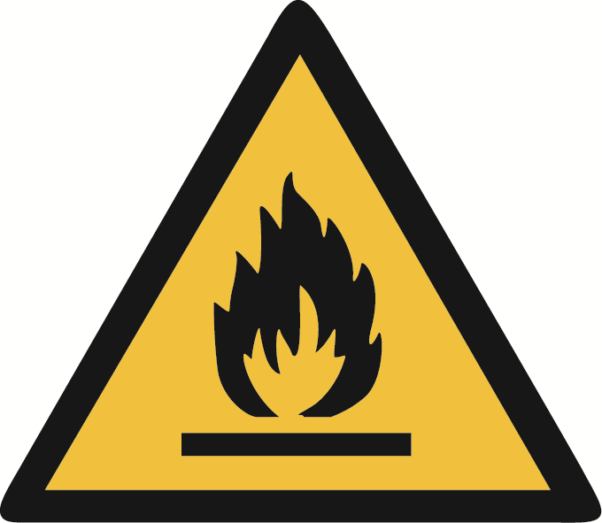 | - Verbrennungsgefahr bei Kontakt mit Schmelze, Tiegel, heißen Werkstücken usw..  - Werden Magnesiumlegierungen an der Luft bis nahe ihrem Schmelzpunkt erhitzt, entzünden sie sich und brennen mit weißer Flamme.  - Bei Einsatz von Schutzgas muß die maximal zulässige Konzentration sicher eingehalten werden.  - Wird Wasser beim Magnesiumbrand verwendet, entwickelt sich explosives Wasserstoffgas. Explosionsgefahr! |  |  | 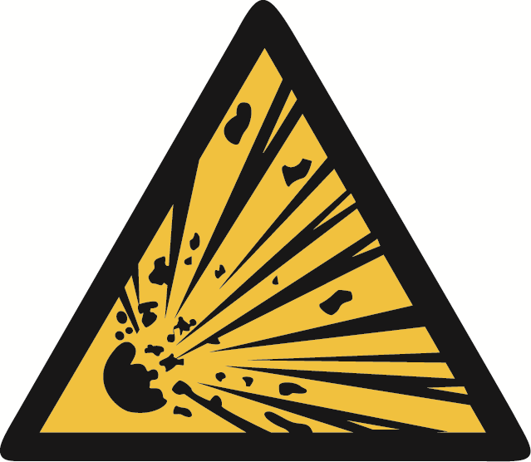
SCHUTZMASSNAHMEN UND VERHALTENSREGELN
- Masseln sind trocken zu transportieren und zu lagern. Sämtliche Masseln und das Rücklaufma-terial sind vor dem Einsatz in den Schmelzofen auf eine Temperatur von ca. 150 °C vorzwärmen, um Feuchtigkeit zu beseitigen. Keine verschmutzte Masseln verwenden.
- Beim Arbeiten mit flüssigem Magnesium muß das Gesicht gegen Metallspritzer geschützt sein.
- Tragen Sie die weiteren vorgeschriebenen Körperschutzmittel: schwer entflammbarer Schutzan-zug, Schutzbrille, Schutzhandschuhe, Gießereistiefel und Gehörschutz.
- Es dürfen nur trockene und vorgewärmte Geräte mit der Schmelze in Berührung kommen.
- Schmelzflüssiges Material darf nur in trockene, vorgewärmte Kokillen gegossen werden.
- Es dürfen keine feuchten Schutz- oder Zusatzmittel verwendet werden.
- Werkzeuge mit Hohlgriff müssen Luftlöcher oben am Griff haben.
- Rost und Zunder darf nicht in Kontakt mit flüssigem Material gelangen.
- Die Schutzwirkung von Schwefeldioxid endet bei etwa 700 °C.
VERHALTENSREGELN BEI STÖRUNGEN
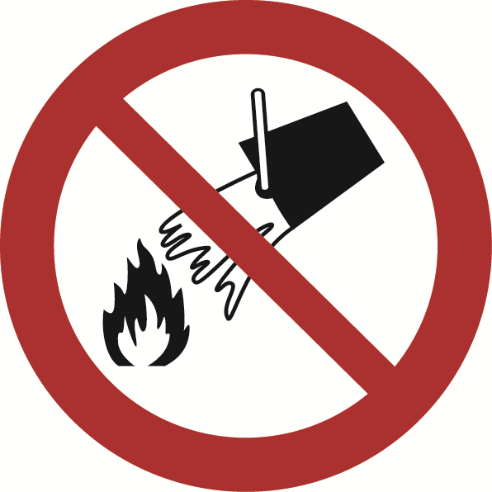 | - Bei Magnesiumbränden darf niemals Wasser eingesetzt werden.  - Zum Löschen eines Magnesiumbrandes können Feuerlöscher der Brandklasse D (Metallbrand-pulver-Löscher), Löschsand oder Abdecksalz verwendet werden.  - Löschmittel für die Brandklasse A, B und C dürfen bei Magnesium nicht verwendet werden, da sie die Verbrennung sogar fördern können. Wasser, Schaumlöschmittel, Kohlendioxid (CO2), ABC- und B-C-Pulver sind unzulässig.
VERHALTEN BEI UNFÄLLEN, ERSTE HILFE
- Maschine/Einrichtung abschalten.
- Verletzten bergen.
- Erste Hilfe leisten (Blutung stillen, abgerissene Gliedmaßen in Plastikbeutel mitgeben, Brüche
ruhigstellen).
- Unfall melden, innerbetrieblicher Notruf:
INSTANDHALTUNG, ENTSORGUNG
- Krätze darf keinen Kontakt mit Wasser haben. Trocken lagern.
- Salzhaltige Krätze ist in geprüfte UN-Fässer abzufüllen.
- Verbrauchte Tiegel werden als Stahlschrott verwertet.
FOLGEN DER NICHTBEACHTUNG
- Gesundheitliche Folgen: Verletzung, Erkrankung.
- Sonstige Folgen: Disziplinarische Maßnahmen.

